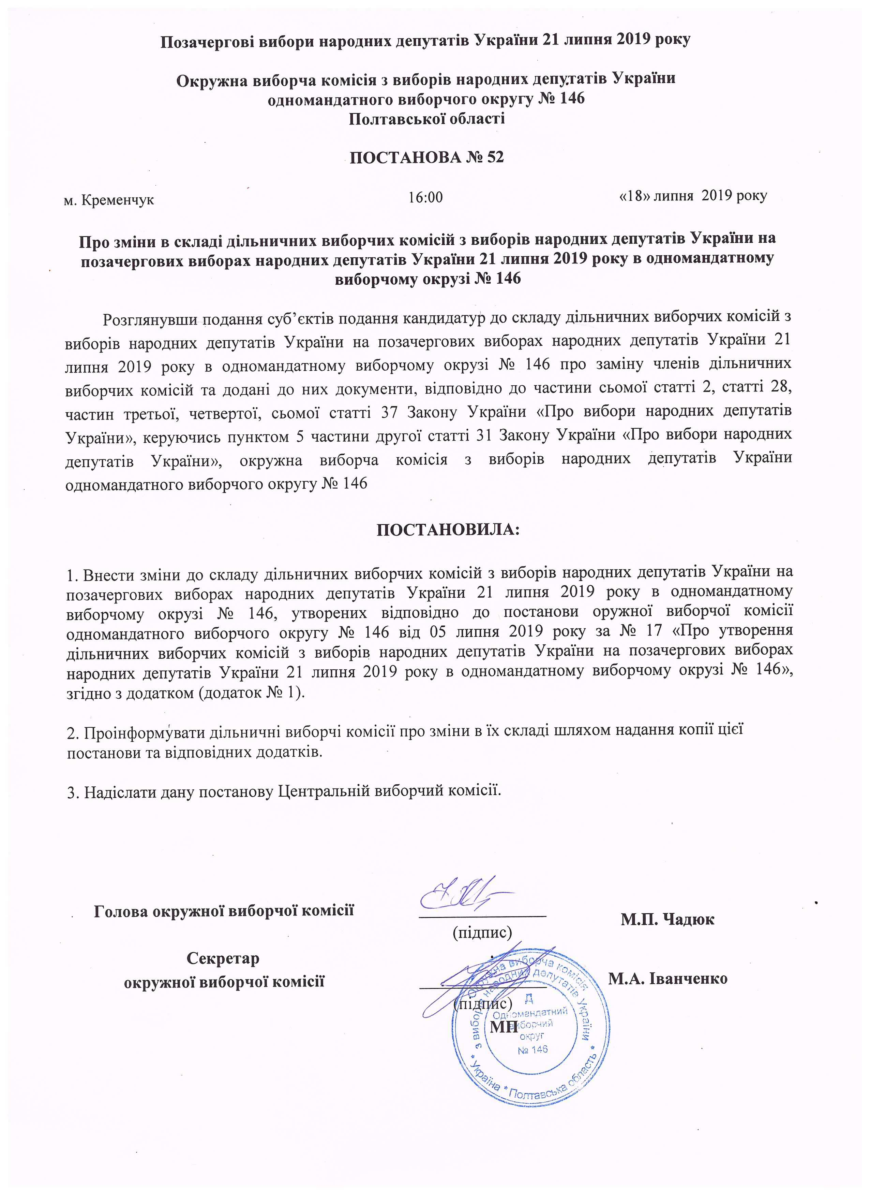

Одномандатний виборчий округ № 146
Позачергові вибори народних депутатів України
21 липня 2019 року

Зміни
у складі дільничних виборчих комісій

Припинити достроково повноваження таких членів дільничних виборчих комісій:

Дільнична виборча комісія № 531043:

Милашенко Юлія Андріївна, 1988 року народження – Член комісії, суб’єкт подання – Політична партія "Європейська Солідарність" (внесено подання про заміну члена комісії).

Дільнична виборча комісія № 531099:

Машкова Заріна Анатоліївна, 1974 року народження – Член комісії, суб’єкт подання – Політична партія "ОПОЗИЦІЙНА ПЛАТФОРМА – ЗА ЖИТТЯ" (дострокове припинення повноважень усієї комісії).

Дільнична виборча комісія № 531122:

Григор’єва Даша Олександрівна, 1999 року народження – Член комісії, суб’єкт подання – Перепелятник Сергій Леонідович (внесено подання про заміну члена комісії).

Дільнична виборча комісія № 531131:

Шевченко Валентина Миколаївна, 1959 року народження – Член комісії, суб’єкт подання – Музика Геннадій Миколайович (внесено подання про заміну члена комісії).

Включити до складу дільничних виборчих комісій таких осіб:

Дільнична виборча комісія № 531043:

Бондар Тетяна Євгеніївна, 1974 року народження, суб’єкт подання – Політична партія "Європейська Солідарність" (член комісії).

Дільнична виборча комісія № 531122:

Новобранець Наталія Віталіївна, 1968 року народження, суб’єкт подання – Перепелятник Сергій Леонідович (член комісії).

Дільнична виборча комісія № 531131:

Горгола Світлана Альбертівна, 1959 року народження, суб’єкт подання – Музика Геннадій Миколайович (член комісії).

Голова окружної виборчої комісії  одномандатного виборчого округу № 146 |  |  | Чадюк М. П.
 | ^{(підпис)} |  | ^{(прізвище, ініціали)}
Секретар окружної виборчої комісії  одномандатного виборчого округу № 146 |  |  | Іванченко М. А.
___________  (дата)  М.П. | ^{(підпис)} |  | ^{(прізвище, ініціали)}

